將
馬
馬
士
士
象
象
車
車
包
包
卒
卒
卒
卒
卒
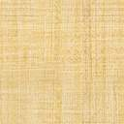
兵
兵
兵
兵
兵
炮
炮
帥
仕
仕
相
相
馬
馬
車
車

